Nome: Lincoln e Larissa
Exercício – 2,0

- Para o BD abaixo, realize as seguintes atividades no phpMyAdmin:
  - Crie as tabelas no banco
  - Insira pelo menos:
    - Dois turnos (matutino e vespertino)
    - Especialidades (Angiologista, Dermatologista, Ginecologista, Proctologista, Pediatra)
    - Cadastre os seguintes médicos: (8 médicos no turno matutino paras as seguintes especialidades: pediatria e ginecologia), (8 médicos para o turno vespertino que atendam às seguintes especialidades:dermato, proctologista e angiologista).
    - Cadastre pacientes: (6 mulheres, 6 crianças, 4 homens)
    - Para cadastrar as consultas: (cadastre 3 consultas de mulheres com ginecologista, 4 consultas de mulheres com dermatologista, 2 consultas de homens com dermatologista, 3 consultas de homens com proctologista, 4 consultas de crianças com pediatra). Para as consultas considere os valores (100,00; 200,00 e 250,00). Para os planos de saúde considere (SUS ou particular).

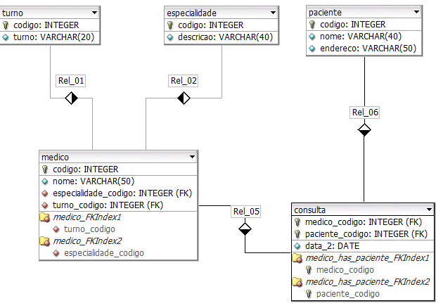
Incluir a data de nascimento e sexo dos pacientes
Incluir o valor da consulta, plano de saúde (particular ou SUS)

- Realize as seguintes consultas SQL abaixo. Para cada uma delas você deve imprimir a sintaxe SQL juntamente com a resposta obtida.

- Liste todos os médicos que atendem no turno matutino em ordem alfabética por nome do médico

SELECT medico.nome AS 'Nome do Medico em ordem alfabética que trabalha de manhã'
FROM medico
WHERE (medico.codigo_turno = 1)
ORDER BY `Nome` ASC;

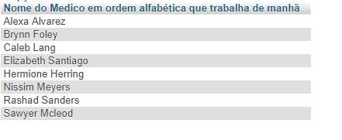
- Liste todos os médicos que são dermatologista, ordenados por nome do médico

SELECT medico.nome AS 'Nome do Medico'
FROM medico
INNER JOIN especialidade on especialidade.codigo_especialidade = medico.codigo_especialidade
WHERE especialidade.descricao LIKE 'Dermato%'
ORDER BY `Nome`;
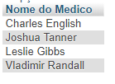

- Liste todos os pacientes que se consultarão com pediatra, listados por ordem de idade decrescente.

SELECT paciente.nome AS 'Nome do Paciente', medico.nome AS 'Nome do Medico', especialidade.descricao AS 'Especialidade', paciente.data_nasc AS 'Data de Nascimento'
FROM consulta
INNER JOIN paciente ON (paciente.codigo_paciente = consulta.codigo_paciente)
INNER JOIN medico ON (medico.codigo_medico = consulta.codigo_medico)
INNER JOIN especialidade ON (especialidade.codigo_especialidade = medico.codigo_especialidade)
WHERE especialidade.descricao LIKE 'pediatra'
ORDER BY paciente.data_nasc;

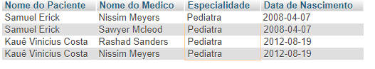
- Liste todas as consultas dos médicos dermatologista por ordem de data.

SELECT medico.nome AS 'Nome do Medico', especialidade.descricao AS 'Especialidade', consulta.data AS 'Dia da Consulta'
FROM medico
INNER JOIN especialidade on especialidade.codigo_especialidade = medico.codigo_especialidade
INNER JOIN consulta on medico.codigo_medico = consulta.codigo_medico
WHERE especialidade.descricao LIKE 'Dermato%'
ORDER BY consulta.data;

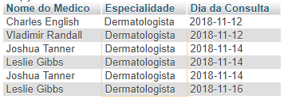

- Liste todas as consultas dos proctologistas no dia de hoje, ordenadas por tipo de plano de saúde.

SELECT paciente.nome AS 'Nome do Paciente', medico.nome AS 'Nome do Medico', especialidade.descricao AS 'Especialidade', consulta.plano AS 'Plano de Saude'
FROM consulta
INNER JOIN paciente ON (paciente.codigo_paciente = consulta.codigo_paciente)
INNER JOIN medico ON (medico.codigo_medico = consulta.codigo_medico)
INNER JOIN especialidade ON (especialidade.codigo_especialidade = medico.codigo_especialidade)
WHERE especialidade.descricao LIKE 'proctologista' and consulta.data = '2018-11-14'
ORDER BY consulta.plano;
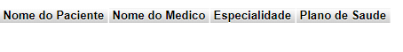
Obs.: Nenhum resultado!

- Liste quantas consultas foram feitas no mês de novembro pelo SUS.

SELECT COUNT(consulta.data) AS 'Numero de consultas pelo SUS no mes de novembro'
FROM consulta WHERE (MONTH(consulta.data) = 11 and consulta.plano LIKE 'SUS')

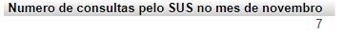

- Liste quantas consultas foram feitas no mês de novembro Particular.

SELECT COUNT(consulta.data) AS 'Numero de consultas pelo Particular no mes de novembro'
FROM consulta WHERE (MONTH(consulta.data) = 11 and consulta.plano LIKE 'Particular')

- Liste quais médicos atenderam quais pacientes e quais os valores das consultas ordenados por data da consulta.

SELECT medico.nome AS 'Nome do Medico', paciente.nome AS 'Nome do Paciente', consulta.valor AS 'Valor da Consulta', consulta.data AS 'Dia da Consulta'
FROM consulta
INNER JOIN medico on medico.codigo_medico = consulta.codigo_medico
INNER JOIN paciente on paciente.codigo_paciente = consulta.codigo_paciente
ORDER BY consulta.data;

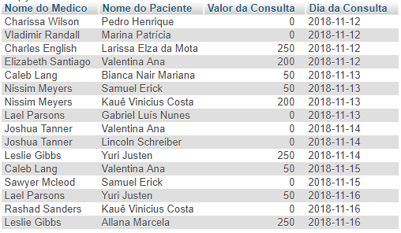

- Apresente ainda, o somatório dos valores das consultas dos médicos, quando for particular.

SELECT medico.nome AS 'Nome do Medico', COUNT(consulta.valor) AS 'Numero de Consultas', SUM(consulta.valor) AS 'Soma dos Valores'
FROM consulta
INNER JOIN medico on medico.codigo_medico = consulta.codigo_medico
WHERE consulta.plano NOT like 'SUS'
GROUP BY medico.codigo_medico

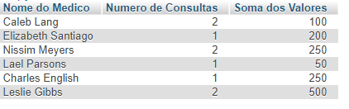

- Crie uma view para essa última consulta.

CREATE VIEW medico_n_sus AS
SELECT medico.nome AS 'Nome do Medico', COUNT(consulta.valor) AS 'Numero de Consultas', SUM(consulta.valor) AS 'Soma dos Valores'
FROM consulta
INNER JOIN medico on medico.codigo_medico = consulta.codigo_medico
WHERE consulta.plano NOT like 'SUS'
GROUP BY medico.codigo_medico

